

دانشگاه صنعتی شریف
دانشکده مهندسی و علم مواد

آزمایشگاه خواص مکانیکی مواد مهندس جعفر مهدی اخگر - گروه ۴ (چهارشنبه‌ها)
آزمایش شماره ۵: بررسی تاثیر اندازه دانه بر خواص مکانیکی مواد
تاریخ انجام آزمایش: ۱۲/۰۹/۱۴۰۴

مسیح شیخی
402100859

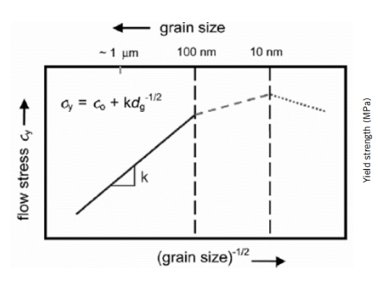
شکل 1.ارتباط سیلان تنش با اندازه دانه [1]

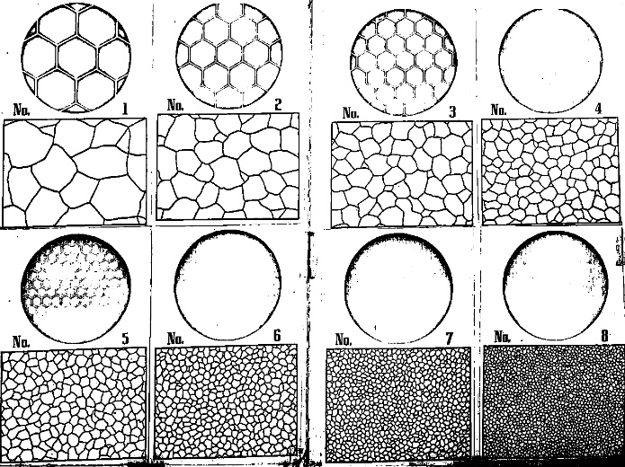
شکل2. جدول انواع اندازه دانه برای مقایسه [1]

شکل3. منحنی تنش – کرنش مهندسی برای نمونه 1

شکل4. منحنی تنش – کرنش مهندسی برای نمونه 2

شکل5. منحنی تنش – کرنش مهندسی برای نمونه 3

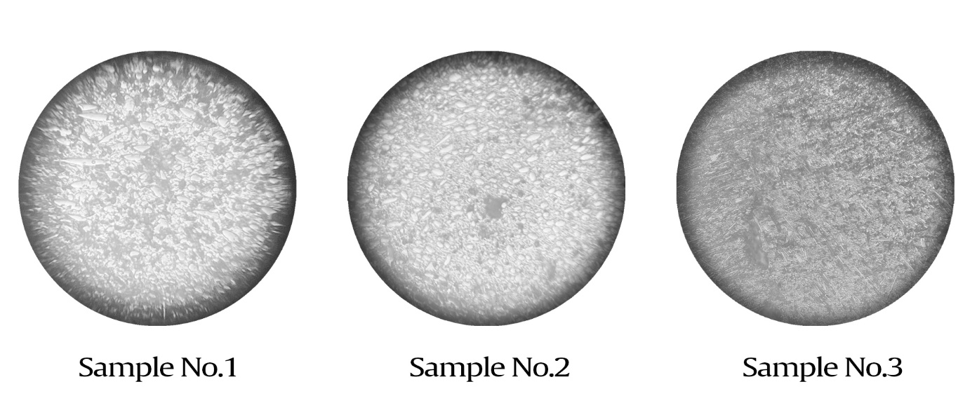
شکل6. تصاویر مربوط به هر سه نمونه

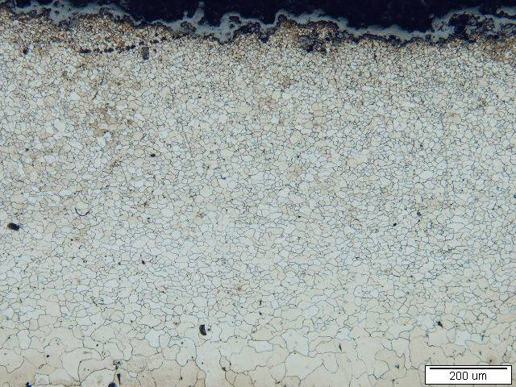
شکل7. تصویر با کیفیت تر از نمونه شماره 1

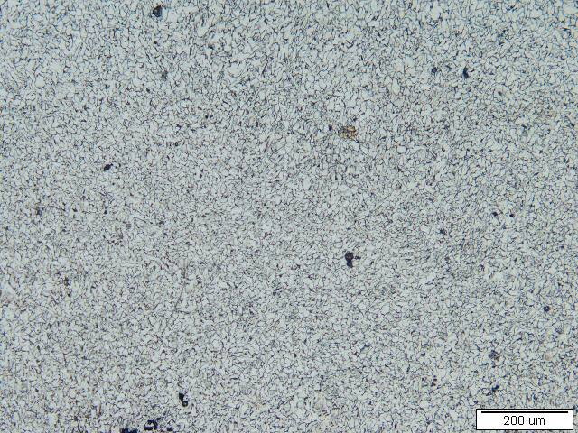
شکل8. تصویر با کیفیت تر از نمونه شماره 2

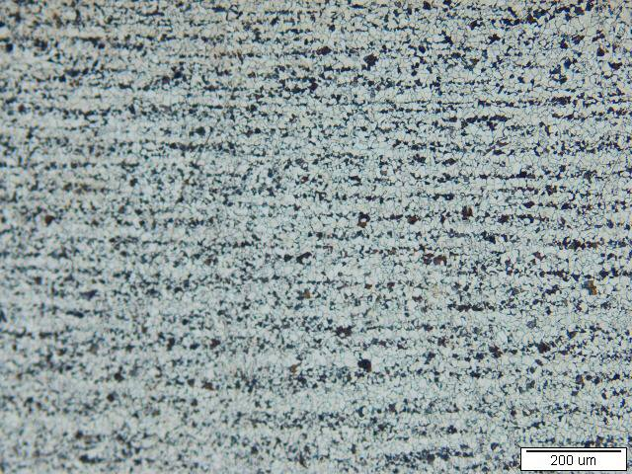
شکل9. تصویر با کیفیت تر از نمونه شماره 3

جدول1. داده های مربوط به خواسته 2
Sample Number | Grain Size | UTS (MPa) | Yield (MPa) | Fracture (mm/mm)
1 | 8 | 420.6277 | 309.7457 | 0.439713
2 | 6 | 382.6754 | 278.2544 | 0.427709
3 | 7 | 417.0455 | 282.4729 | 0.337931

شکل10. منحنی استحکام نهایی بر حسب اندازه دانه

شکل11. منحنی تنش تسلیم بر حسب اندازه دانه

شکل12. منحنی کرنش شکست بر حسب اندازه دانه

شکل13. منحنی تنش تسلیم بر حسب معکوس مربع اندازه دانه. ثوابت رابطه ۱.

مراجع
1. Dieter, G. E., & Bacon, D. (1986). Mechanical Metallurgy (SI Metric ed.). McGraw-Hill.

